 | EDUCAÇÃO E QUALIDADE DE VIDA  Educação Infantil e Ensino Fundamental

Aluno: ___________________________________________________________________
Data: / /2020 Matéria: Laboratório de Ciências
Professor(a): Leonardo Campos

Construindo um Fóssil
Os fósseis são registros de seres vivos que existiram no passado e que, de alguma forma, foram conservados. Esses seres vivos podem estar preservados em rochas, areia, gelo e, acredite, até mesmo dentro de outro fóssil. Os dinossauros são as grandes estrelas quando falamos em fósseis. Quem nunca sonhou em descobrir um grande esqueleto de dinossauro?
No entanto, é importante lembrar que fósseis não são apenas ossos. Uma pegada pode ser um fóssil e, até mesmo, as fezes. Sim, as fezes também podem se fossilizar e, nesse caso, são chamadas de coprólitos.
Todos os seres vivos morrem e sabemos que rapidamente seus restos desaparecem da natureza. Para que esse ser vivo se transforme em fóssil, ele não pode ser decomposto após sua morte. Sendo assim, ele deve ser rapidamente recoberto por fragmentos de rocha (sedimento), congelado ou aprisionado por substâncias produzidas por vegetais (âmbar).
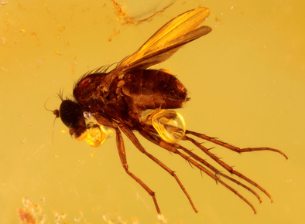
Seres vivos podem ficar preservados em resina vegetal
Os paleontólogos (cientistas que estudam fósseis), ao estudarem os registros fósseis, podem imaginar como era o ambiente e quem habitava a Terra há milhares de anos. Assim, podem perceber as transformações que ocorreram nos seres vivos e no próprio planeta.
Na aula de hoje vamos construir um fóssil com os materiais que você tiver em casa.
Vamos ao passo a passo!

Materiais necessários:
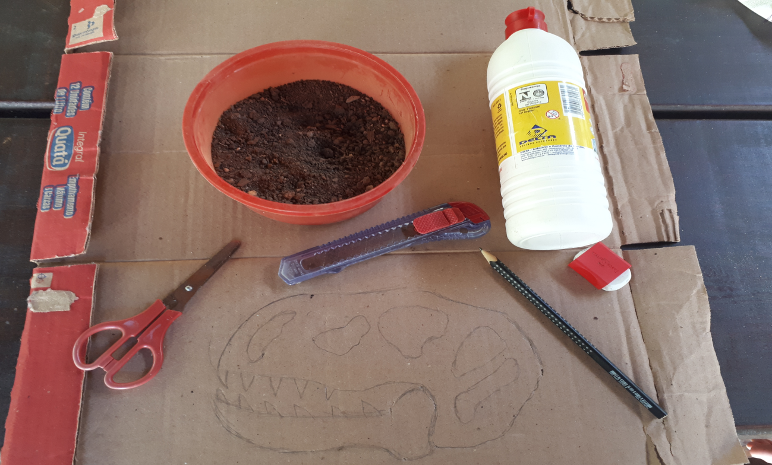
Você vai precisar de um pedaço de papelão, uma tesoura, lápis e borracha, cola e um punhado de areia ou terra.
Modo de fazer:
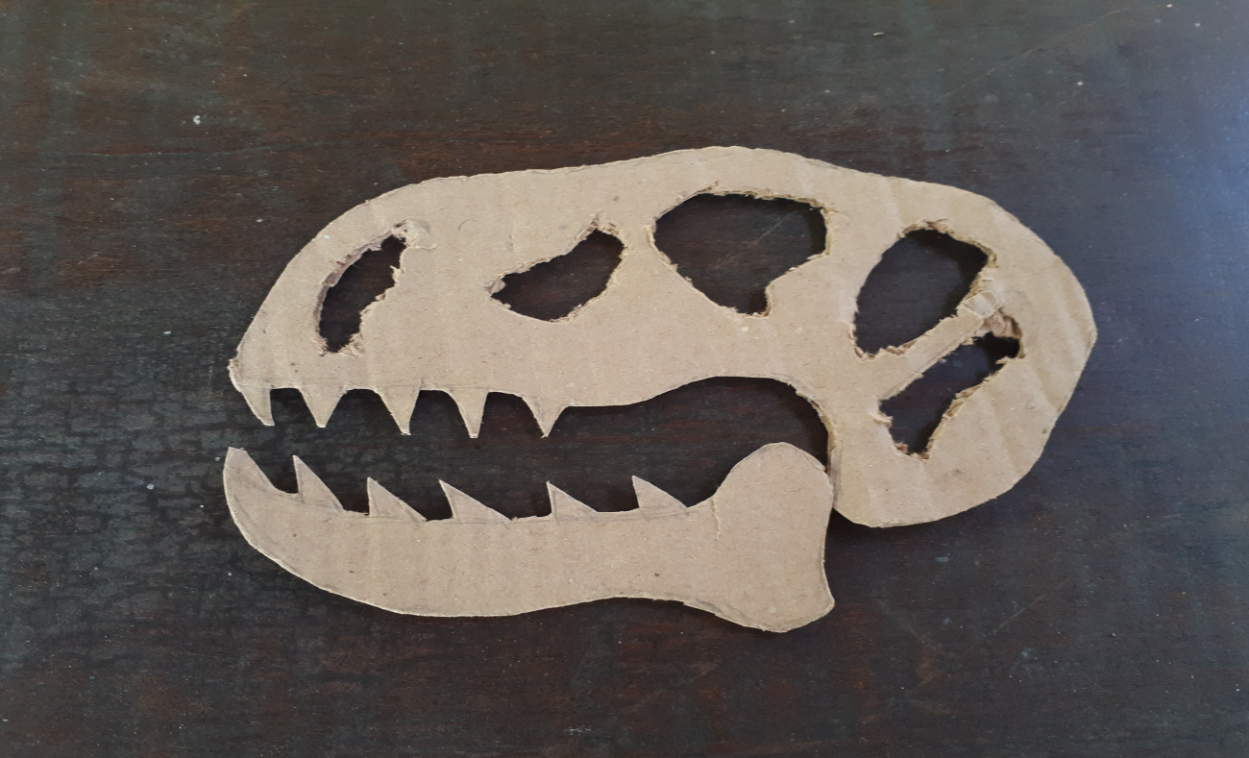
Desenhe no papelão uma figura que você queira transformar em fóssil, por exemplo: um crânio de dinossauro. Recorte com a tesoura o entorno do desenho e use o estilete, se necessário, para cortar as partes internas do seu desenho, ( se for usar o estilete, peça ajuda de um adulto ).
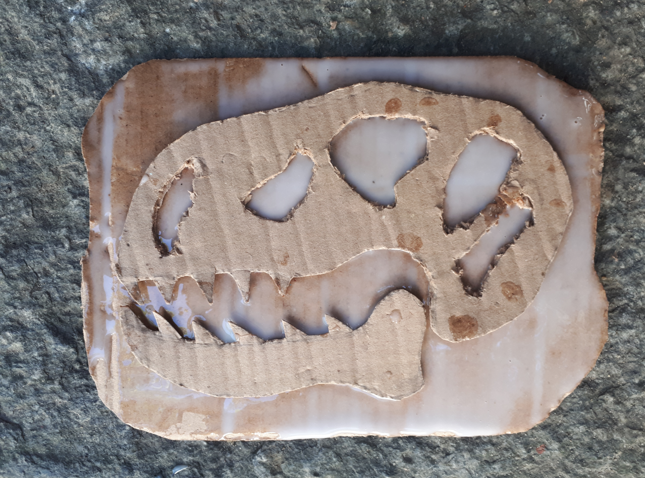
Recorte agora, uma peça de papelão maior do que o desenho que você tinha cortado (para servir de base do seu fóssil). Acomode seu modelo da maneira que você achar mais adequada. Quando estiver satisfeito com a posição, cole seu modelo no papelão.
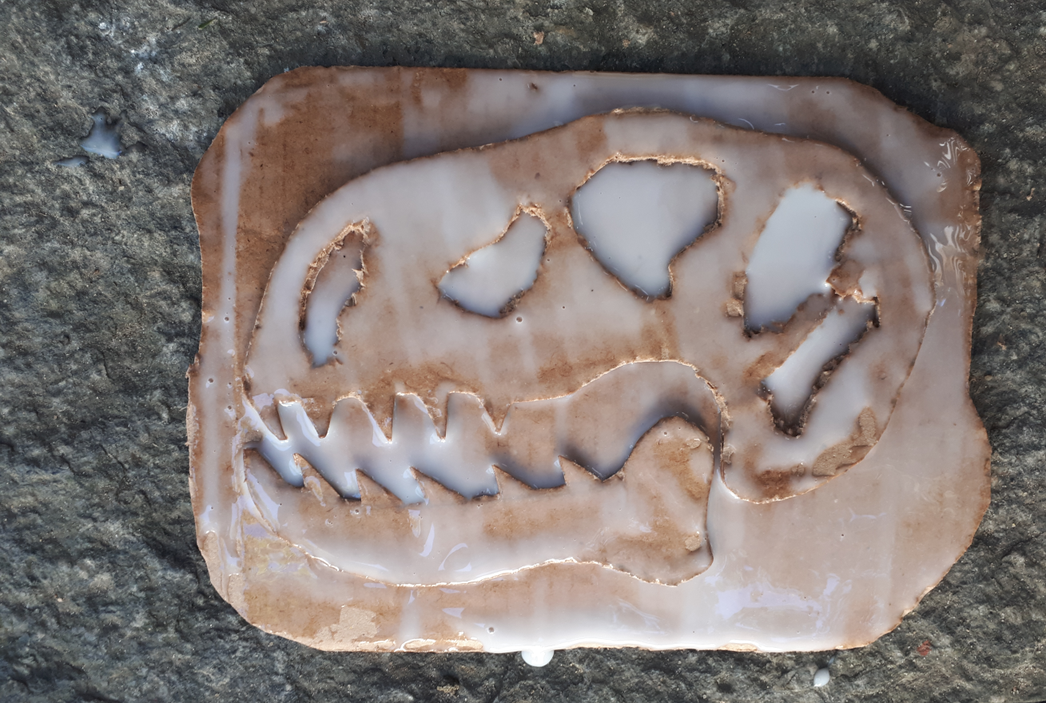
Agora passe cola em toda a superfície, como a figura acima.
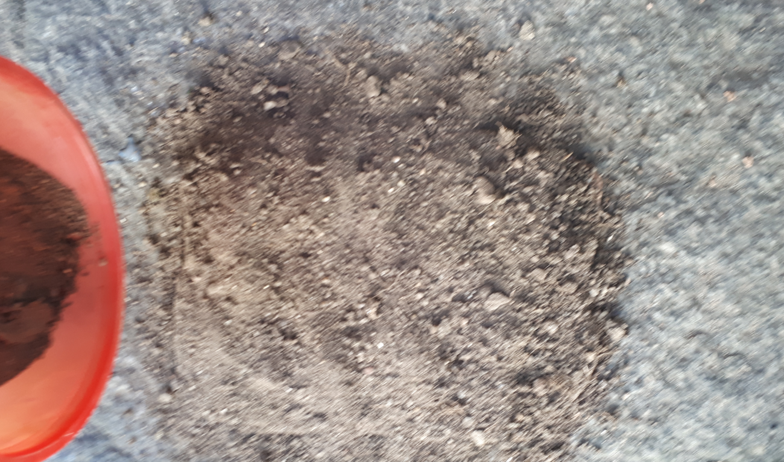
Nessa etapa, derrube areia ou terra em cima de tudo. Então, espere a cola secar e retire o excesso de sedimentos.

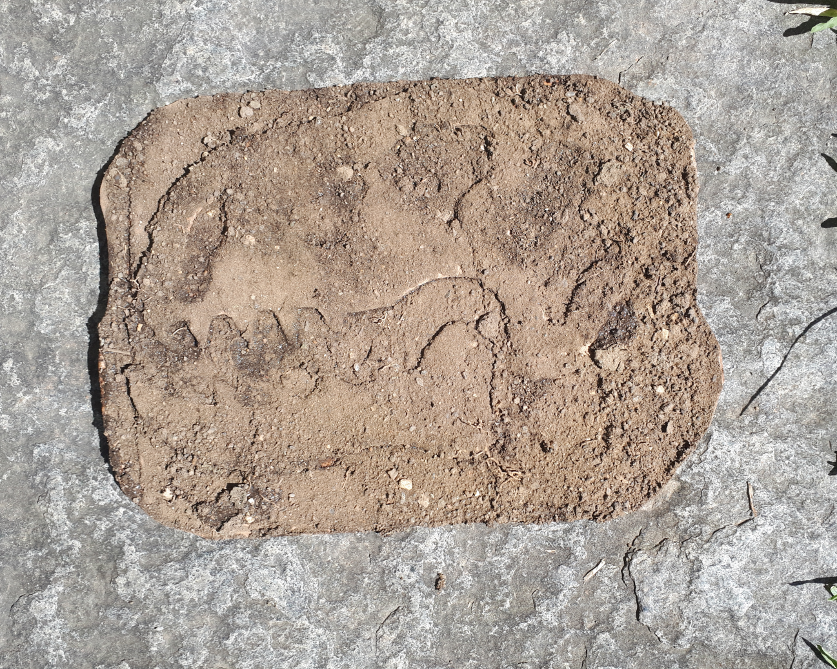
E aí você revelará o seu fóssil feito em casa. Boa prática

